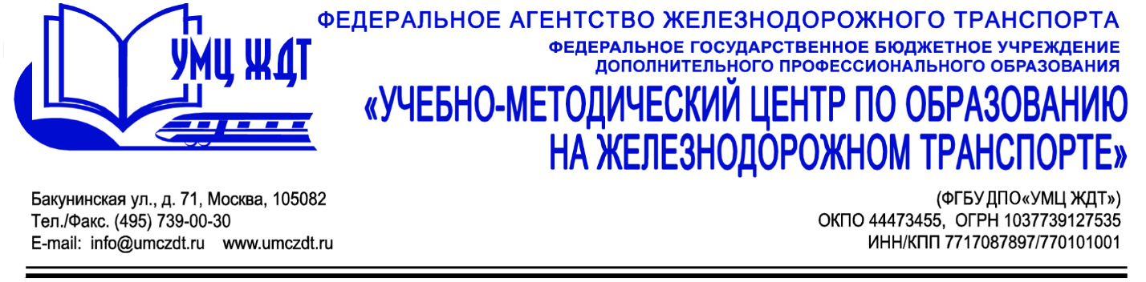

Аннотация
дополнительная профессиональная программа (повышение квалификации)
«Проведение опробования тормозов поезда с выдачей «Справки об обеспечении поезда тормозами и исправном их действии»

Адресация программы: работники предприятий железнодорожного транспорта общего и необщего пользования ответственные за проведение опробования тормозов поезда с выдачей справки ВУ-45, обладающих базовыми теоретическими знаниями, а также практическим опытом осуществления профессиональной деятельности.
Количество часов: 40 часов
Формат обучения: очно-заочная форма обучения с применением дистанционных образовательных технологий

Учебная дисциплина 1. Нормы трудового права
- Трудовой кодекс РФ, изменения и дополнения к ТК РФ.

Учебная дициплина 2. Охрана труда и техника безопасности
- Законодательство Российской Федерации об охране труда. Содержание трудового кодекса по вопросам охраны труда.

Модуль 1. Основы теории торможения
- Назначение тормозов. Способы создания замедления движения.
- Классификация тормозов
- Образование тормозной силы. Коэффициент трения тормозных колодок
- Коэффициент сцепления. Условие безъюзового торможения

Модуль 2. Схемы пневматического тормозного оборудования ж.д. подвижного состава
- Классификация приборов тормозного оборудования
- Пневматические схемы тормозного оборудования
- Приборы управления тормозами
- Поездной кран машиниста усл. № 394
- Приборы торможения и авторежимы
- Воздухораспределители. Общие положения. Воздухораспределитель усл. № 483.000 (483.000м)
- Автоматические регуляторы режимов торможения (авторежимы). Запасные резервуары
- Тормозные цилиндры
- Воздухопровод и его арматура.
- Магистрали. Краны. Соединительные рукава
- Тормозные рычажные передачи
- Назначение рычажных передач и требования к ним. Передаточное число и КПД рычажной передачи. Типовые схемы и детали рычажных передач. Регулирование тормозных рычажных передач

Модуль 3. Обеспечение поездов тормозами
- Тормозные нормативы для грузовых и пассажирских поездов.
- Виды и порядок опробования тормозов в поездах.
- «Справка об обеспечении поезда тормозами и исправном их действии», порядок ее заполнения

Итоговая аттестация обучающихся по данной программе проводится в форме экзамена.
По окончании курсов выдается удостоверение о повышении квалификации установленного образца.

